M 8.2 Baumscheiben

Auf der Fläche von Baumscheiben sind Jahresringe zu erkennen. Jeder Jahresring zeigt den jährlichen Zuwachs im Holzkörper. Im Frühjahr und Frühsommer wächst der Baum stärker (heller Bereich des Jahresringes) als im Spätsommer und Herbst (dunkler Bereich). Im Winter ruht der Baum. Die Stärke der Jahresringe, d.h. das Dickenwachstum des Holzkörpers ist abhängig von den klimatischen Verhältnissen eines Jahres. In heißen und trockenen Jahren ist der Zuwachs geringer als in warmen und feuchten Jahren.

Links ist der Ausschnitt aus einer Baumscheibe in Originalgröße dargestellt. Die unteren Fragen beziehen sich auf diesen Ausschnitt.
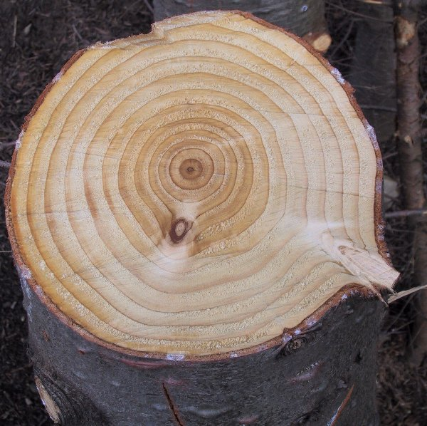
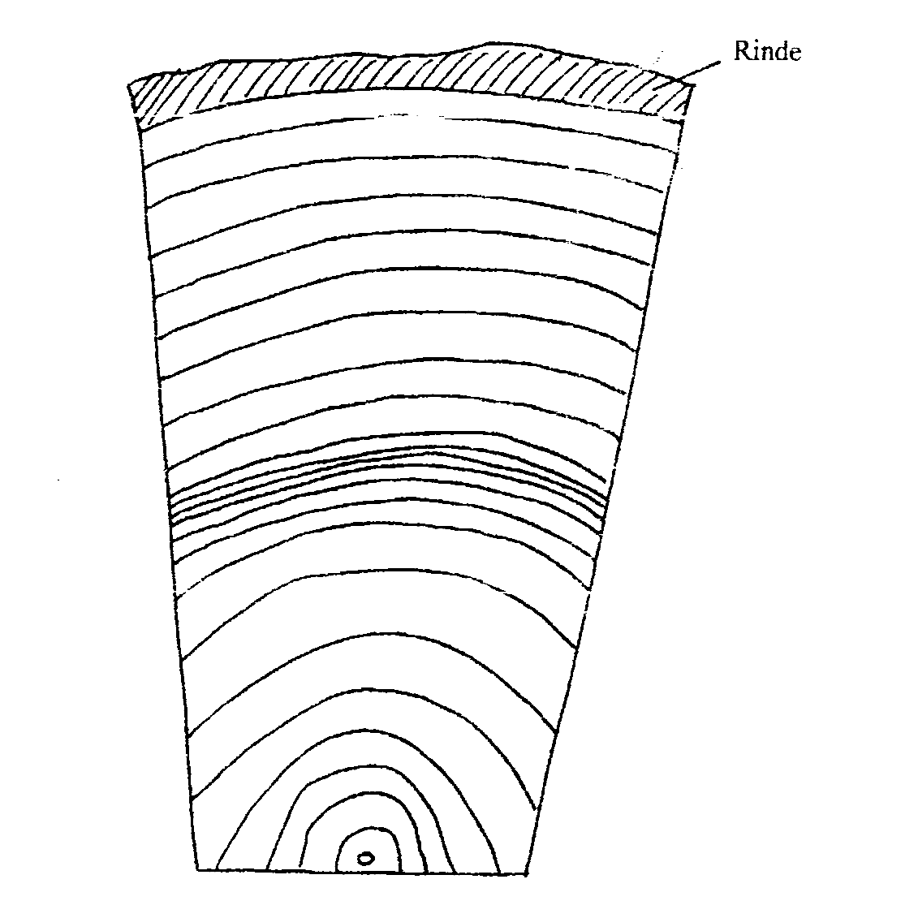

- Bestimme das Alter des Baumes, von dem die abgebildete Scheibe stammt!
- In welchen Jahren hat der Baum gute, in welchen schlechte Wachstumsbedingungen gehabt? Begründe deine Antwort!
- Erstelle eine Wertetabelle für das Baumwachstum, indem du für jedes Lebensjahr des Baumes das bestimmst, um wie viel der Stamm gewachsen ist. Zeichne den zugehörigen Graphen!
- Zeichne den Graphen, der den Durchmesser des Baumstammes in cm in Abhängigkeit vom Alter darstellt!
- Woran erkennt man an den beiden Graphen jeweils gute und schlechte Jahre für den Baum?
- Wie viel mm beträgt das durchschnittliche Wachstum des Holzkörpers pro Jahr?
- Warum ist es für einen Waldbesitzer wirtschaftlich besonders nachteilig, wenn dicke Bäume, durch Luftschadstoffe geschwächt, nur noch ein geringes Dickenwachstum des Holzkörpers haben?

Steckbrief der Aufgabe

Inhaltliche Kurzbeschreibung:
In der Aufgabe wird eine Funktion betrachtet, die sich nicht durch eine einfache Gleichung beschreiben lässt. Es handelt sich um eine realistische Anwendungsaufgabe.

Funktion der Aufgabe:
Der Aufgabensatz kann bei der Einführung des Funktionsbegriffs in der Klasse 7 eingesetzt werden, aber auch zu späteren Zeitpunkten als Wiederholung benutzt werden.

Doppeljahrgangsstufe: 7/8, Abendrealschule

Schulformen, in denen entwickelt/ erprobt wurde: Gymnasium, Gesamtschule

Erforderliche Vorkenntnisse:
Zuordnungen (z. B. Füllkurven)

Bezug zu den Kompetenzen des Kernlehrplans:

 | Argumentieren / Kommunizieren
 |  | Kernlehrplan | Hier speziell:
Lesen |  | ziehen Informationen aus einfachen mathematikhaltigen Darstellungen (Text, Bild, Tabelle, Graph), strukturieren und bewerten sie | nehmen aus dem Bild der Baumscheibe die Daten, stellen sie in einer Tabelle und einem Diagramm dar und beantworten damit Fragen
Begründen |  | nutzen mathematisches Wissen für Begründungen, auch in mehrschrittigen Argumentationen | in den Aufgabenteilen 5 und 7


Modellieren – Modelle erstellen und nutzen
 | Kernlehrplan | Hier speziell
Mathematisieren | übersetzen einfache Realsituationen in mathematische Modelle (Zuordnungen, lineare Funktionen, Gleichungen, ...) | erstellen zu den Wachstumsdaten aus der Baumscheibe Funktionen

 | Funktionen
 |  | Kernlehrplan | Hier speziell:
Darstellen |  | stellen Zuordnungen mit eigenen Worten, in Wertetabellen, als Graphen und in Termen dar und wechseln zwischen diesen Darstellungen | stellen die Zuordnungen für Baumwachstum und Baumdicke in Form einer Tabelle und eines Graphen dar
Interpretieren |  | lesen Informationen aus Tabellen und Diagrammen in einfachen Sachzusammenhängen ab | bestimmen gute und schlechte Wachstumsjahre

Mögliche Schülerlösungen:

- 24 Jahre

- gute Wachstumsbedingungen: 1. – 9. Jahr; 16. – 24. Jahr
schlechte Wachstumsbedingungen: 10. – 15. Jahr

Alter | 1 | 2 | 3 | 4 | 5 | 6 | 7 | 8 | 9 | 10 | 11 | 12
Zuwachs in mm | 1 | 3 | 5 | 4 | 5 | 6 | 8 | 9 | 7 | 3 | 3 | 2

Alter | 13 | 14 | 15 | 16 | 17 | 18 | 19 | 20 | 21 | 22 | 23 | 24
Zuwachs in mm | 1 | 1 | 2 | 5 | 5 | 8 | 6 | 5 | 5 | 6 | 6 | 3

4.
Alter | 1 | 2 | 3 | 4 | 5 | 6 | 7 | 8 | 9 | 10 | 11 | 12
Durchmesser des Baums in cm | 0,2 | 0,8 | 1,8 | 2,6 | 3,6 | 4,8 | 6,4 | 8,2 | 9,6 | 10,2 | 10,8 | 11,2

Alter | 13 | 14 | 15 | 16 | 17 | 18 | 19 | 20 | 21 | 22 | 23 | 24
Durchmesser des Baums in cm | 11,4 | 11,6 | 12 | 13 | 14 | 15,6 | 16,8 | 15,8 | 18,8 | 20 | 21,2 | 21,8

- Graph 1: Gute Jahre ≡ Hochpunkte
Schlechte Jahre ≡ Tiefpunkte
Graph 2: Gute Jahre ≡ Graph steigt steil an
Schlechte Jahre ≡ Graph steigt langsam an

- Durchschnittlicher Holzkörperzuwachs pro Jahr: 109 mm : 24 ≈ 4,54 mm

- Wegen des größeren Baumdurchmessers ist die Holzmenge, die z.B. bei einem Zuwachs von 5 mm gebildet wird, viel größer. Der wirtschaftliche Verlust ist deshalb bei alten Bäumen größer.

Mögliche, ggf. erprobte Unterrichtsorganisation:
Zur Bearbeitung der Aufgabe sind zwei Stunden erforderlich. Nicht alle Schülerinnen und Schüler schaffen die eigenständige Bearbeitung von Aufgabenteil 7.

